

**小一**

**2022/3/8**

主题一《亲亲热热一家人》

”

科探区：投放新玩具的第二天，科探区依然是最受小朋友欢迎的一个区。赵梦琪、张苏锦两位小朋友在玩音阶琴，杨赟、张浩川、谢琦悦几位小朋友在玩会动的小动物。

益智区：尚子晴小朋友在玩小猫天秤，刘佩琦和姚燚两位小朋友在玩家庭人数匹配。

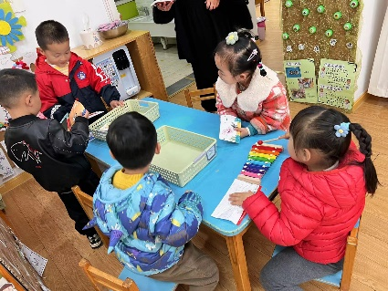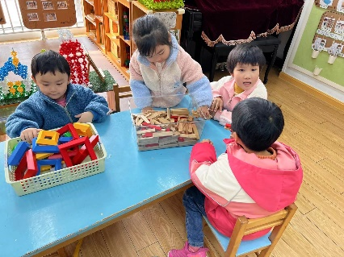

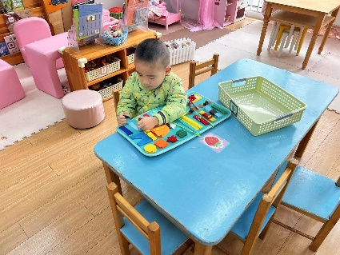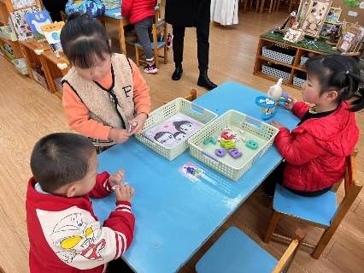

这是一节歌唱活动。歌曲《我的好妈妈》是一首F大调，2\4拍歌曲。歌词内容描述的是妈妈工作了一天，下班回到家后，孩子关心妈妈的一幅形象生动的画面，内容贴近幼儿的生活，易于幼儿理解。歌曲前半段旋律比较欢快，结束部分有休止，后半段旋律比较连贯、柔和。

我班幼儿喜欢参加音乐活动，尤其喜欢歌唱活动，对于朗朗上口的歌词兴趣浓厚。但是本次活动的歌曲较长，其中又出现多次休止，因此对于小班的孩子来说有一定挑战。

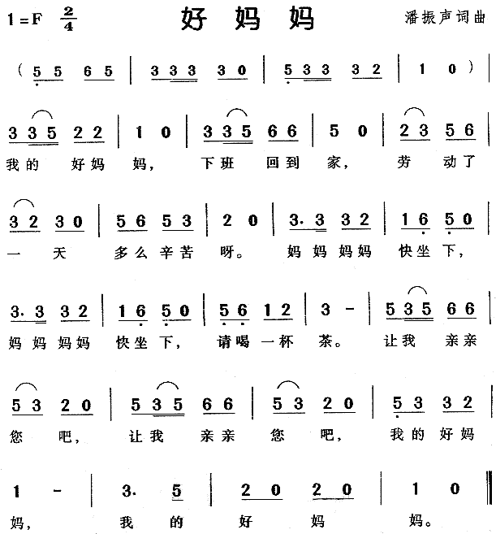

安全消防演练

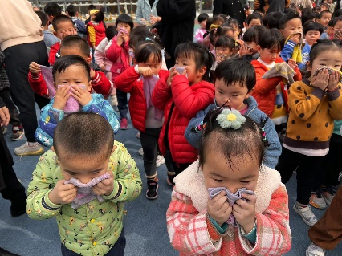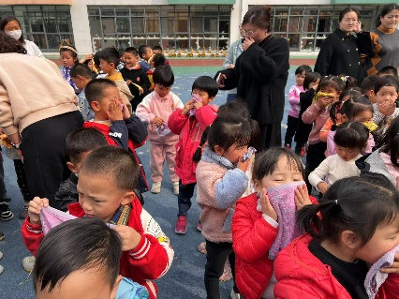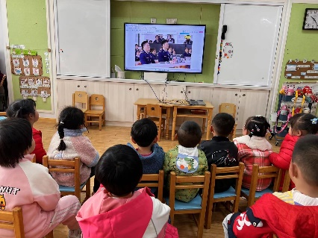

**mmexport1590938236088mmexport1590938236088**

**03户外活动**

户外活动：滑滑梯

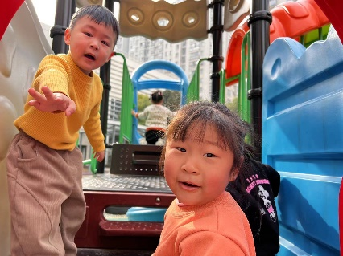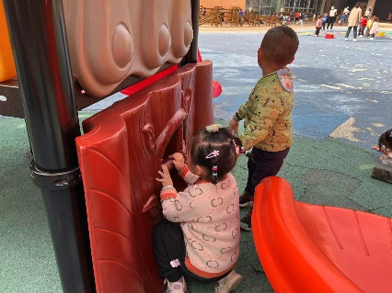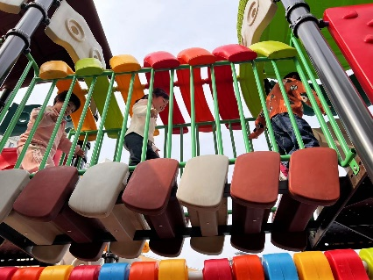

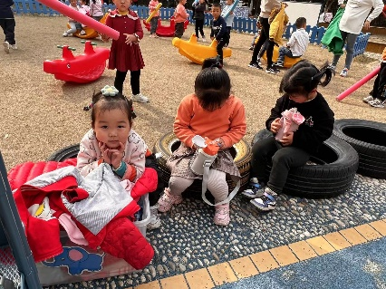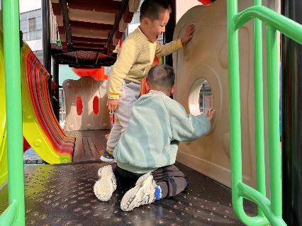

**mmexport1590938236088mmexport1590938236088**

**04生活活动**

**午饭情况**

今天吃得是肉末粉丝、番茄炒鸡蛋、豆腐汤。